Nota metodológica: PCA para el cluster de éxito deportivo del club
22 de septiembre de 2026 — Tesis de maestría, Gianfranco Ganicoche

1. Alcance y objetivo
Este documento deja registrada la implementación concreta del análisis de componentes principales (PCA) sobre el cluster 1 de multicolinealidad ("éxito deportivo del club"), identificado en e02_correlaciones_predictores.py. La decisión de reducir este cluster vía PCA (en vez de un representante único o un índice compuesto simple) ya está documentada por separado, junto con la de los demás clusters, en el entregable de decisión de reducción de variables. Esta nota cubre específicamente la ejecución de ese PCA: el repaso conceptual, un refinamiento que surgió al correrlo sobre datos reales, la especificación final retenida, y los gráficos que la ilustran — pensada como referencia metodológica para volver a leer más adelante (y como material de apoyo para explicar el procedimiento en la tutoría o en la redacción de la tesis).

2. Repaso conceptual de PCA
Un representante único (la estrategia elegida para otros clusters de este mismo análisis) descarta las variables no elegidas y conserva una columna existente tal cual. PCA hace algo distinto: construye variables nuevas —las "componentes"— que son combinaciones lineales (sumas ponderadas) de todas las variables originales a la vez. Ninguna variable de partida se descarta; todas aportan, en distinta medida, a cada componente nuevo.
La intuición geométrica ayuda a verlo: cada observación (en este caso, cada club-temporada) es un punto en un espacio con una dimensión por variable estandarizada. Si las variables fueran independientes entre sí, esa nube de puntos sería aproximadamente esférica — dispersa por igual en todas las direcciones. Cuando las variables están muy correlacionadas entre sí (el caso de este cluster, con |r| originalmente entre 0,72 y 0,99), la nube en cambio es alargada en una dirección predominante. PCA encuentra matemáticamente esa dirección de máxima dispersión (el primer componente, PC1); después la siguiente dirección —perpendicular a la primera— que capta la mayor dispersión restante (PC2); y así sucesivamente.
El autovalor de cada componente mide cuánta dispersión (varianza) hay a lo largo de ese eje. Con las variables estandarizadas, cada una aporta exactamente 1 unidad de varianza propia, así que el total disponible es igual a la cantidad de variables. El criterio de Kaiser retiene solo los componentes con autovalor mayor a 1: por debajo de ese umbral, el componente capta menos información que cualquiera de las variables originales tomada sola, así que no aporta nada que no se tuviera ya.
El biplot es la forma estándar de visualizar ambas cosas a la vez: proyecta las observaciones sobre el plano de los dos primeros componentes, y superpone vectores que representan la dirección de cada variable original en ese mismo plano. Cuando varios vectores apuntan casi en la misma dirección, es la evidencia geométrica de que esas variables están midiendo, en gran medida, la misma cosa.

3. Punto de partida: las 8 variables del cluster
El cluster identificado en e02_correlaciones_predictores.py agrupa 8 variables de objetivos deportivos del club: pct_victorias, puntos_por_partido, puntos_totales, diferencia_gol_promedio, posicion_final, posicion_promedio, pct_victorias_con y pct_victorias_sin. Es el cluster más numeroso y heterogéneo de los identificados (mezcla posición en tabla, puntos, diferencia de gol y splits con/sin titularidad), razón por la cual se descartó un representante único: cualquier variable elegida sola descartaría información real que las demás sí capturan.

4. Refinamiento: exclusión de pct_victorias_con / pct_victorias_sin
La primera corrida del PCA, sobre las 8 variables originales, mostró dos problemas concretos con este par de variables — ninguno visible antes de correr el análisis sobre datos reales:
- Cobertura: pct_victorias_con y pct_victorias_sin son las únicas del cluster con valores faltantes (37.593 de 90.408 filas, 41,58% del panel), por el piso propio de min_partidos_grupo=5 en ambos grupos que aplica construir_diferencial_con_sin_jugador(). Incluirlas obligaría a resolver el PCA solo sobre el 58,42% del panel.
- Naturaleza conceptual: su contraste resultó ser casi exactamente el segundo componente (PC2, loadings 0,74 / −0,67, con el resto del cluster prácticamente en 0 en esa dirección). Eso significa que no miden "éxito del club" sino el efecto individual de un jugador puntual sobre el resultado del equipo — una métrica de tipo plus-minus (Hvattum, 2020), no de contexto de club. Es el mismo tipo de problema de mediador/endogeneidad ya identificado y resuelto para el cluster 3 (volumen de minutos jugados), que quedó excluido del modelo de valor por la misma razón.
Decisión: sacar pct_victorias_con y pct_victorias_sin del PCA de este cluster. Quedan reclasificadas como pendientes de una decisión aparte (candidatas a variable de rendimiento individual, con probable exclusión del modelo de valor por el mismo argumento de endogeneidad que cluster 3 — a resolver antes de cerrar la especificación final del modelo).
Chequeo de continuidad: para confirmar que sacar el par no cambiaba el significado de la componente principal, se comparó el PC1 calculado con las 8 variables contra el PC1 calculado con las 6 variables restantes, en el subconjunto de filas donde ambos existen. La correlación entre ambos fue de 0,9973 — prácticamente idéntica, confirmando que el par excluido no aportaba nada sustancial a la dirección principal del PCA.

5. Especificación final retenida
El PCA final corre sobre las 6 variables club-temporada (pct_victorias, puntos_por_partido, puntos_totales, diferencia_gol_promedio, posicion_final, posicion_promedio), con posicion_final y posicion_promedio invertidas de signo antes de estandarizar ("menor es mejor" en la tabla de posiciones, "mayor es mejor" en el resto) para que las 6 apunten en la misma dirección de éxito. Con esto, la cobertura del PCA pasa del 58,42% al 100% del panel (90.408 de 90.408 filas).

Autovalores y criterio de Kaiser
Componente | Autovalor | % varianza | % acumulado
PC1 | 5,44 | 90,61% | 90,61% (autovalor > 1)
PC2 | 0,34 | 5,69% | 96,30%
PC3 | 0,09 | 1,52% | 97,82%
PC4 | 0,07 | 1,14% | 98,96%
PC5 | 0,05 | 0,91% | 99,87%
PC6 | 0,01 | 0,13% | 100,00%
Solo PC1 supera el umbral de Kaiser (autovalor > 1), y ya explica el 90,61% de la varianza conjunta de las 6 variables — evidencia contundente de que un único componente alcanza y sobra.

PC1 como combinación lineal
PC1 = 0,419·z(pct_victorias) + 0,424·z(puntos_por_partido) + 0,397·z(puntos_totales) + 0,413·z(diferencia_gol_promedio) + 0,402·z(−posicion_final) + 0,392·z(−posicion_promedio)
donde z(x) es la variable estandarizada (media 0, desvío 1). Los seis pesos están todos entre 0,39 y 0,42 — prácticamente iguales entre sí, resultado esperable dado que las 6 variables de partida están correlacionadas de forma bastante pareja unas con otras. En la práctica, PC1 se puede leer como un promedio simple de las seis versiones estandarizadas de "qué tan bien le fue al club esa temporada": valor alto = temporada exitosa (gana mucho, suma puntos, termina arriba en la tabla); valor bajo = temporada mala.

Poder predictivo
PC1 correlaciona 0,393 (Pearson) con log_valor_mercado sobre el panel completo. Para comparar sobre la misma base de 52.815 filas usada en la corrida de 8 variables, PC1 correlacionaba 0,457 — muy en línea con pct_victorias (0,465), puntos_por_partido (0,469) y diferencia_gol_promedio (0,470). La caída aparente al pasar a las 90.408 filas totales no es una pérdida de información del PCA: es un efecto de composición muestral (las ~37.593 filas nuevas son jugadores marginales que no llegaban al piso de 5 partidos con/sin titularidad, sistemáticamente distintos de la submuestra de jugadores establecidos usada antes), consistente con el 0,9973 de correlación entre ambas versiones de PC1 reportado arriba.

6. Gráficos
Los tres gráficos siguientes corresponden a la especificación final (6 variables, 1 componente retenido) y están pensados para ilustrar los conceptos de la sección 2 sobre datos reales del panel.

6.1 Scree plot
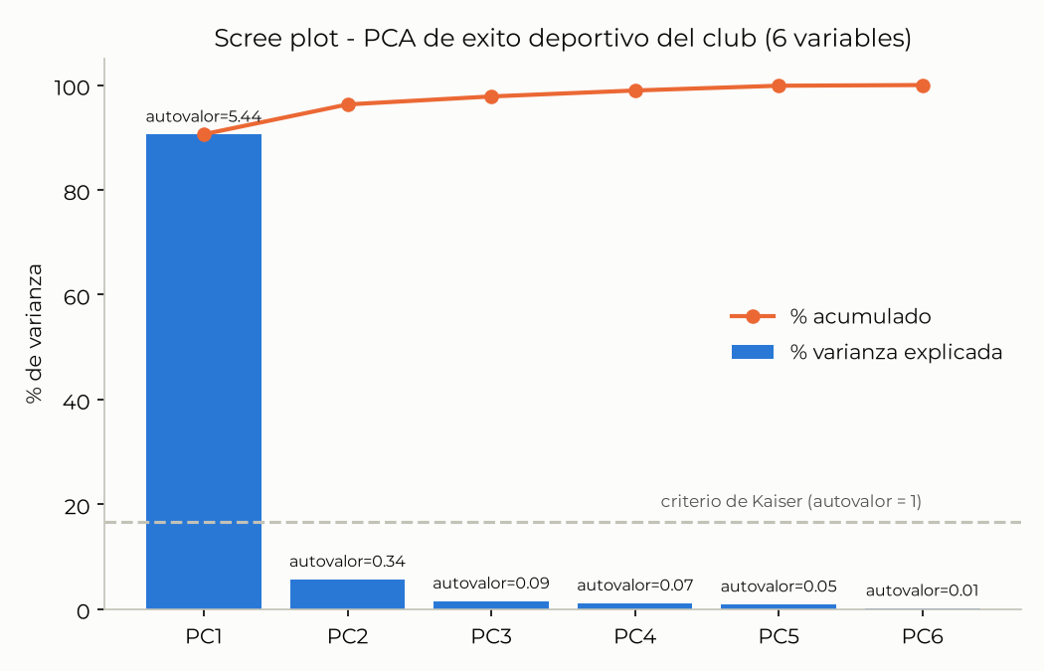
Varianza explicada por componente (barras) y acumulada (línea), con el criterio de Kaiser marcado en línea punteada. PC1 supera ese umbral por un margen muy amplio; el resto de las componentes cae por debajo casi de inmediato.

6.2 Loadings de PC1
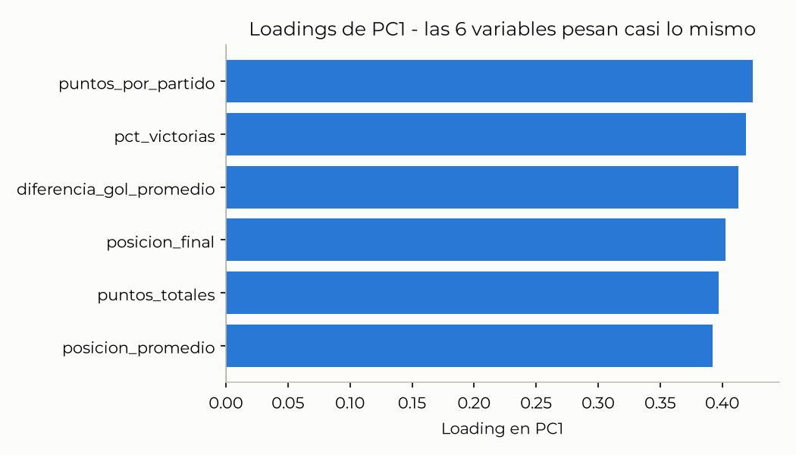
Peso de cada una de las 6 variables originales en PC1. Las seis barras son de largo casi idéntico — la evidencia visual de que ninguna variable domina la componente por sobre las demás, consistente con el alto grado de correlación mutua que dio origen al cluster.

6.3 Biplot (PC1 / PC2)
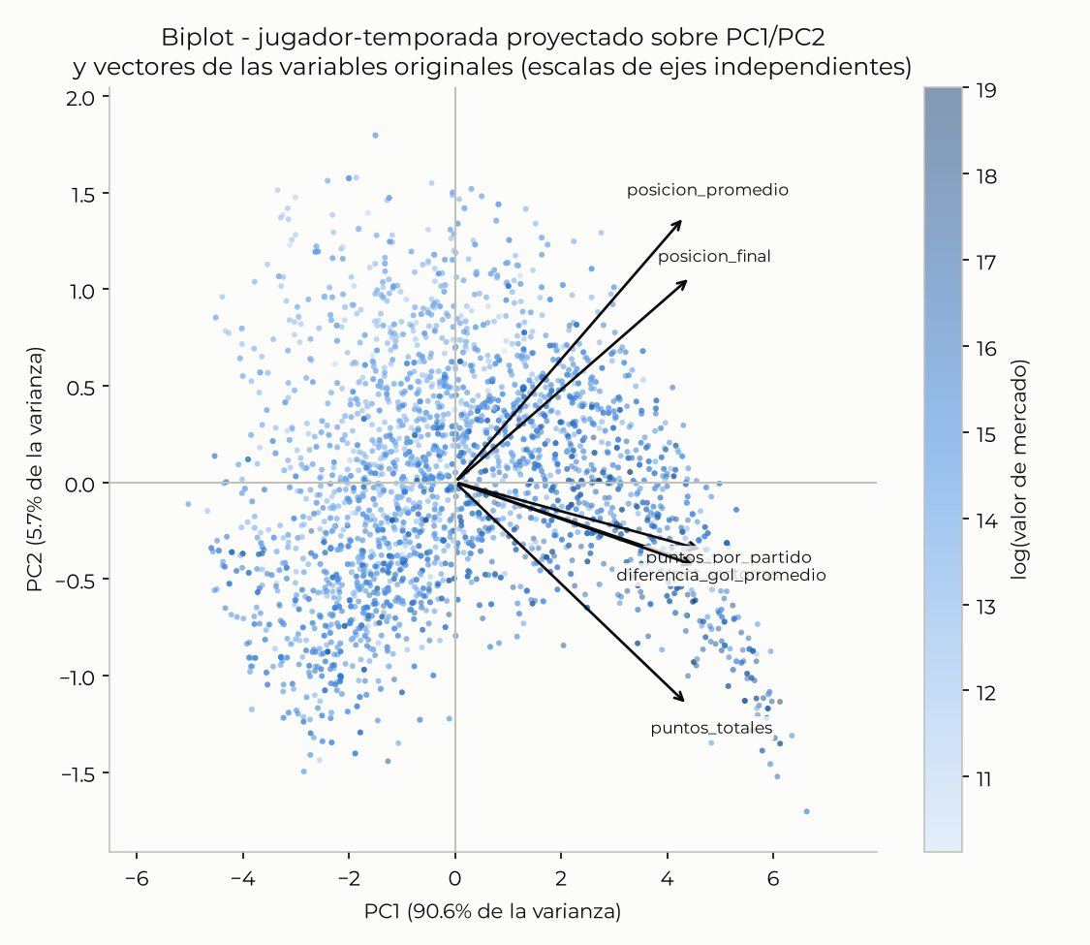
Proyección de una muestra de 4.000 jugador-temporada sobre el plano PC1-PC2 (color = log_valor_mercado), con los vectores de las 6 variables originales superpuestos. La nube de puntos se estira mucho más a lo largo de PC1 que de PC2 — la representación geométrica directa de "una dirección predominante de dispersión" descrita en la sección 2. Nota técnica: los dos ejes usan factores de escala independientes para los vectores (mismo criterio que usa biplot() en R cuando los componentes tienen varianzas muy distintas, como acá: 90,6% contra 5,7%) — el ángulo exacto entre vectores de distintos ejes no debe leerse de forma literal, pero sí su posición relativa dentro de cada eje. Las etiquetas de pct_victorias, puntos_por_partido y diferencia_gol_promedio aparecen muy próximas entre sí porque, efectivamente, esas tres variables apuntan casi en la misma dirección.

7. Pendiente
Qué hacer con pct_victorias_con y pct_victorias_sin queda como decisión abierta, a resolver antes de cerrar la especificación completa del modelo de valor. Candidato más probable: excluirlas del modelo por el mismo argumento de mediador/endogeneidad que cluster 3, dado que miden un efecto del jugador sobre el resultado del equipo, no del equipo sobre el jugador.

8. Próximos pasos
- Implementar esta especificación en un script d0X (d07), guardando la media/desvío de cada variable y el vector de loadings de arriba para que el cálculo de PC1 sea reproducible, no un refit ad-hoc en cada corrida.
- Resolver la decisión pendiente sobre pct_victorias_con / pct_victorias_sin.
- Ensamblar la tabla final de variables de contexto (PC1 de este cluster + companieros_valor_promedio + formaciones_distintas + fase_maxima_alcanzada) y correr VIF como chequeo conjunto de colinealidad.

